ČETRTEK 19.3.2020
SPROSTITVENA DEJAVNOST:
PO KOSILU POJDITE NA MALO DALJŠI SPREHOD, VSAJ 30 MINUT. RAZGIBAJTE SE V NARAVI IN NAREDITE RAZTEZNE IN KREPILNE VAJE ZA VAŠE TELO. ČE IMATE KAKŠNEGA KUŽKA, GA VZAMITE S SEBOJ NA SPREHOD. V NARAVI LAHKO HODITE PO PRSTIH, LAHKO HODITE PO PETAH, LAHKO OPONAŠATE HOJO IN OGLAŠANJE RAČKE, LAHKO ŽABICE LAHKO RAKOVICE.
PRIMER VAJ ZA MOČ V NARAVI V SLIKI:

Slika 1: počepi
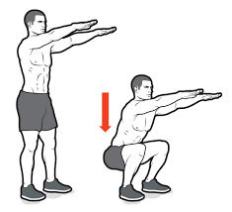
Slika 2:lažje sklece
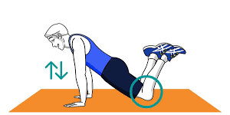

Slika 3:sklece
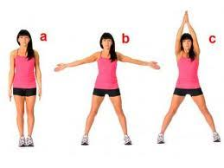
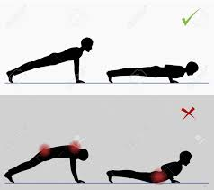
Slika 4: PAJAC - poskakujoči Jaka

KO SE VRNETE NAZAJ, NE POZABITE NA TEKOČINO. SVEŽA, ZDRAVA VODA VAM BO DALA NOVIH MOČI.
SAMOSTOJNO UČENJE: NARIŠI, KATERO ŽIVAL SI VIDEL NA SPREHODU IN KATERO ŽIVAL SI OPONAŠAL Z GIBANJEM V NARAVI. LAHKO PREBEREŠ KAKŠNO KRATKO ZGODBICO O ŽIVALIH.
USMERJEN PROSTI ČAS: POMAGAJ DOMA PRI PRIPRAVI VEČERJE. KATERE SESTAVINE SO UPORABILI STARŠI. NE POZABI TUD NA KAKŠNO DRUŽABNO IGRO PO VEČERJI. ŠE PRIMER ENOSTAVNE GIBALNE IGRE S KARTAMI ENKA ALI UNO, LAHKO TUDI Z DRUGIMI KARTAMI: BARVA KARTE PREDSTAVLJA TUDI GIBALNO NALOGO: (PRIMER) OTROCI LAHKO SAMI DODAJO ALI IZBEREJO GIBALNO NALOGO.
RUMENA: POČEP
ZELENA: POSKOK
RDEČA: OBRAT
MODRA: PAJAC
ČRNA / VIJOLIČNA: SKLECA
Ostanite zdravi in nasmejani še naprej. Vse dobro in lepo se imejte. Vabljeni jutri na GIBALNI IZZIV na balkon, teraso, travo, vrt… ob 17.00.
DAMJAN KOS, mag. prof. šp. vzg.
